臺北市私立文山仁和幼兒園
民國 109 年 8月份兒童餐點表
日期 | 上午點心 | 午餐 | 下午點心 | 全穀  根莖類 | 豆魚肉蛋 | 蔬菜類 | 水果
8/3(一) | 水果 | 培根鮮蔬義大利麵、玉米濃湯 | 豌豆高麗菜瘦肉粥 | V | V | V | V
8/4(二) | 水果 | 蒼蠅頭、涼拌粉絲、番茄炒蛋、金針肉絲湯 | 茄汁通心麵 | V | V | V | V
8/5(三) | 水果 | 洋蔥豬柳、紅絲銀芽、燉豆腐、紅棗雞湯 | 綠豆甜湯 | V | V | V | V
8/6(四) | 水果 | 瓜仔肉、原味蒸蛋、炒花椰、蘿蔔排骨湯 | 黃豆芽燉豬腳 | V | V | V | V
8/7(五) | 水果 | 蜜汁獅子頭、炒時蔬、滷蛋、榨菜肉絲湯 | 麥茶+奶油餅 | V | V | V | V
8/10(一) | 水果 | 火腿蛋炒飯、肉鬆、竹筍排骨湯 | 貢丸米粉湯 | V | V | V | V
8/11(二) | 水果 | 紅燒肉、什錦滷味、紅絲銀芽、山藥雞湯 | 蔬菜雞絲麵 | V | V | V | V
8/12(三) | 水果 | 蔬菜豬肉湯餃 | 關東煮 | V | V | V | V
8/13(四) | 水果 | 雞塊、薯條、玉米濃湯 | 愛玉珍珠 | V | V | V | V
8/14(五) | 水果 | 鮮筍炒肉絲、絲瓜炒蛋、涼拌粉絲、餛飩湯 | 冬瓜茶+洋蔥餅 | V | V | V | V
8/17(一) | 水果 | 什錦炒年糕、海帶芽豆腐小魚湯 | 雞蛋瘦肉粥 | V | V | V | V
8/18(二) | 水果 | 紅燒肉片、皮蛋豆腐、炒三絲、羅宋湯 | 肉羹麵線 | V | V | V | V
8/19(三) | 水果 | 三色炒雞丁、炒時蔬、菜脯蛋、榨菜肉絲湯 | 四喜甜湯 | V | V | V | V
8/20(四) | 水果 | 小魚炒花生、皮蛋豆腐、黃瓜燴菇菇、貢丸湯 | 蘑菇玉米濃湯 | V | V | V | V
8/21(五) | 水果 | 滷肉飯、滷蛋、青江炒豆腐、冬瓜蛤蜊湯 | 麥茶+仙貝 | V | V | V | V
8/24(一) | 水果 | 涼麵、小黃瓜、紅蘿蔔絲、味噌貢丸豆腐湯 | 四神湯 | V | V | V | V
8/25(二) | 水果 | 洋蔥棒棒腿、花椰蘿蔔杏鮑菇、紅絲炒蛋、金針肉絲湯 | 三絲冬粉湯 | V | V | V | V
8/26(三) | 水果 | 打拋豬、青江炒豆腐、玉米炒蛋、黃瓜脆丸湯 | 紅豆QQ圓 | V | V | V | V
8/27(四) | 水果 | 回鍋肉、涼拌粉絲、番茄炒蛋、香菇蘿蔔湯 | 芋香鹹粥 | V | V | V | V
8/28(五) | 水果 | 馬鈴薯甜豆燉飯、小鶉蛋、海帶結排骨湯 | 冬瓜茶+小西點 | V | V | V | V
8/31(一) | 水果 | 蔬菜烏龍炒麵、玉米雞骨湯 | 一品海鮮粥 | V | V | V | V

*每周三的米飯為五穀雜糧飯，其他時間為白米加糙米，園內提供的餐點內容會隨幼兒喜好及因應時令蔬果而隨機調整。
*園內提供的食材均為木新市場當日配送，雜糧乾貨油品等貨源為鑫隆雜糧行，食用油為台灣糖業股份有限公司生產
台糖大豆沙拉油。

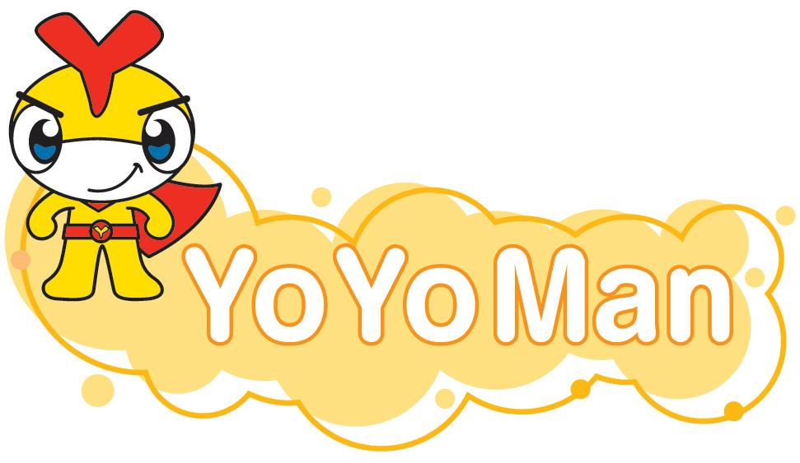

仁和園 : 北市忠順街一段10巷11號13號15號一、二樓 電話 : 2936-4473 2937-9990

